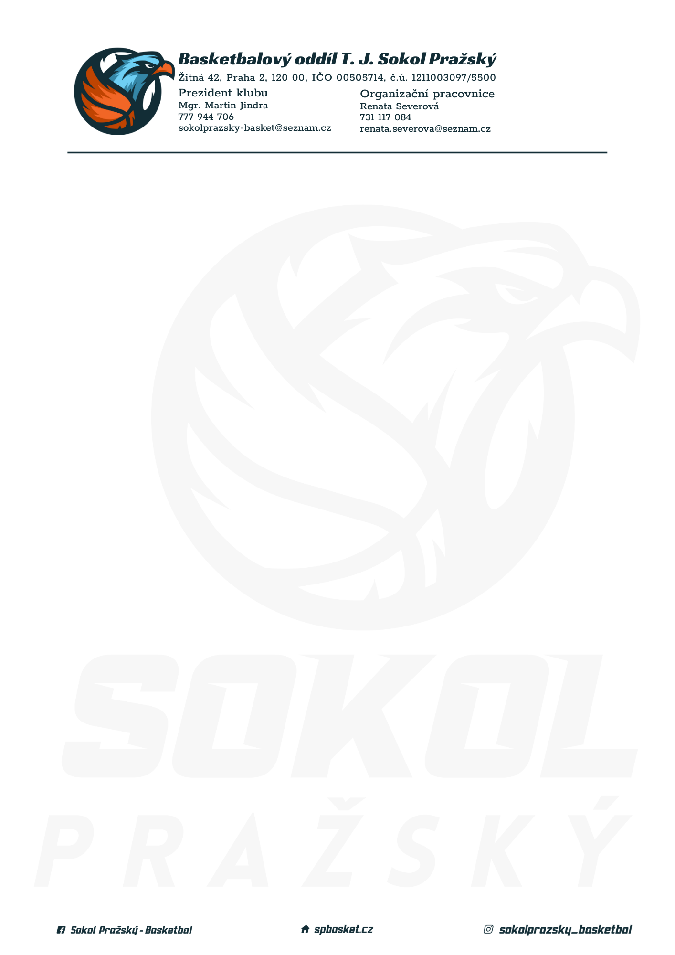
;

Rozpis turnaje nejmladších minižáků U11, ročník 2013 a mladší
Pořadatel: Sokol Pražský
Kontaktní osoba: Tomáš Stibor (724 364 182, tomasstibor007@seznam.cz)
Termín: 21. 10. 2023
Místo: TJ Sokol Pražský, Žitná 42, Praha 2

Startovné na turnaji 400,- Kč/zápas
Rozhodčí: deleguje ČABR-P, každé družstvo uhradí jednoho rozhodčího v utkání (300,- Kč)

Rozpis utkání
9:00 Sokol Pražský – BA Sparta (25)
10:30 Jižní Supi – Sokol Pražský (27)
12:00 BA Sparta – Jižní Supi (35)

Pořadatel dodá hrací míč na turnaj, míče na rozcvičení si přinesou družstva vlastní!
Rozdělovník:
STK PBS – P. Mondschein
Rozhodčí – P. Sušer, R. Treml
Sokol Pražský – T. Stibor
BA Sparta – H. Šmídková
Jižní Supi – David Váňa

